|  |  |  |
| --- | --- | --- |
| Trường ĐH CNTP TP.HCM  Khoa: CNTT  Bộ môn: Khoa học máy tính  LẬP TRÌNH WEB | **BÀI 4**  **MÔ HÌNH MVC (tt)**  **(DataBase Trong MVC- ADO)** |  |

1. **MỤC TIÊU:**
   * Truy cập dữ liệu trong ASP.Net MVC sử dụng ADO
   * Truy cập dữ liệu trong ASP.net MVC sử dụng Entity Framework
2. **NỘI DUNG THỰC HÀNH**
3. **Cơ sở lý thuyết**
   1. **Kiến thức cần nhớ**

Truy cập dữ liệu trong ASP.Net MVC sử dụng ADO

* Xây dựng các Model tương ứng với từng table trong CSDL + tạo controller với các Action cho phép xử lý kết nối, xử lý các chức năng tương ứng với từng lớp đối tượng
* Xây dựng các Model tích hợp các method kết nối dữ liệu

Truy xuất dữ liệu từ một table trong Database sử dụng Entity Framework

* Bước 1: Cài đặt Entity Framework ( sử dụng Manage NugetPackage)
* Bước 2: Xây dựng các model tương ứng từng bảng ( 01 table trong CSDL tương ứng 02 model - class (1 lớp Entity + 1 lớp dbContext)) Trong đó DbContext là một lớp cơ sở để kết nối CSDL.
* Bước 3: Thêm Connect String vào File web.config
* Bước 4: ánh xạ các Model với từng bảng tương ứng trong database
  1. **Giới thiệu bài tập mẫu**

1. **Bài tập tại lớp**

**Bài 1. Kết nối CSDL sử dụng ADO trong MVC**

Cho CSDL QL_NhanSu.bacpac như sau:

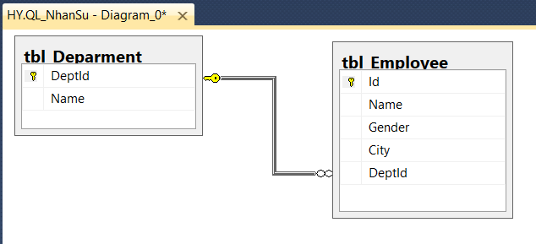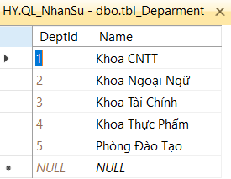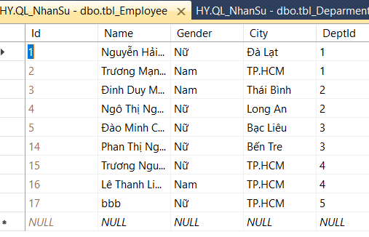

sử dụng thư viện ADO trong MVC hãy đọc dữ liệu từ tbl_Employee trong CSDL này hiển thị trên **View ShowEmployee.cshtml**

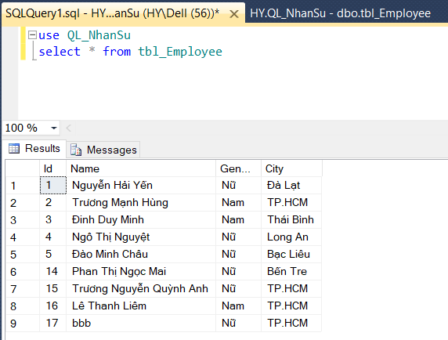 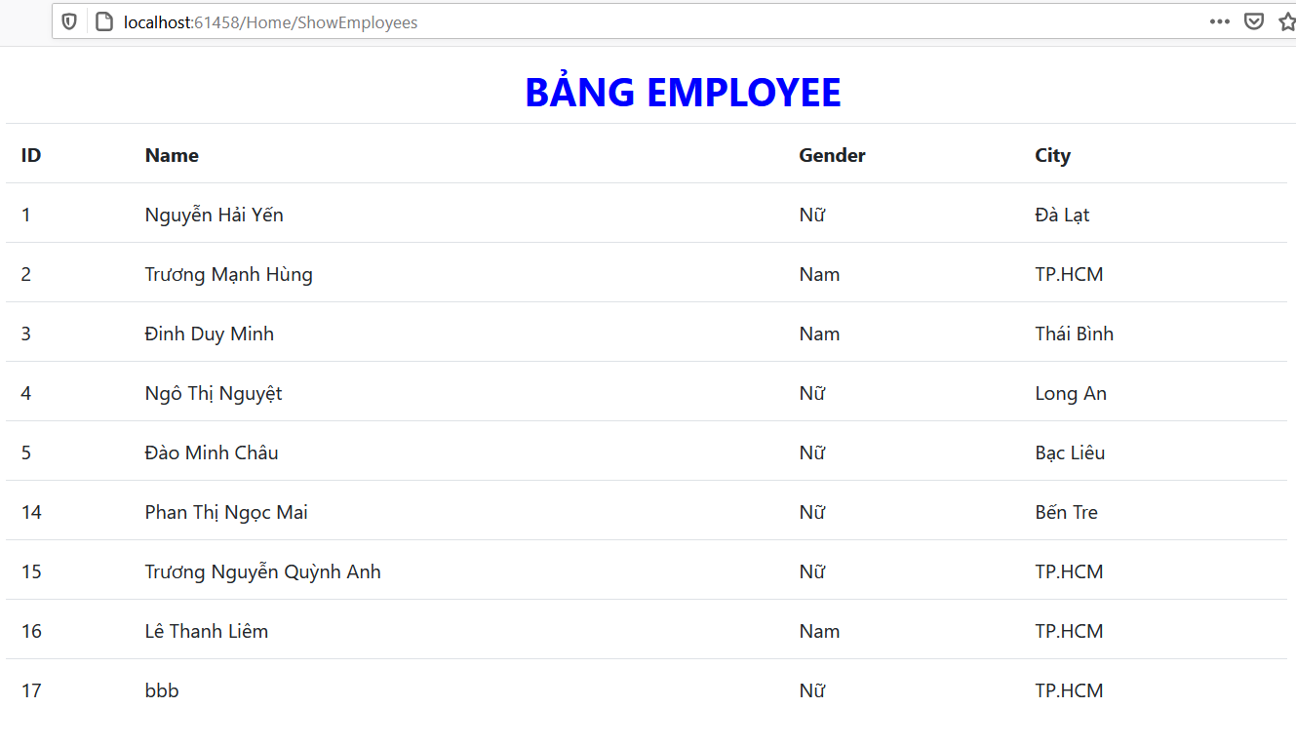

**Yêu cầu:**

* Xây dựng Model **Employee**
* Xây dựng Controller Home, Action ShowEmployee
* Xây dựng giao diện **ShowEmployee**
* Kết nối CSDL bằng ADO

**Hướng dẫn :**

**B1** : Xây dựng Model

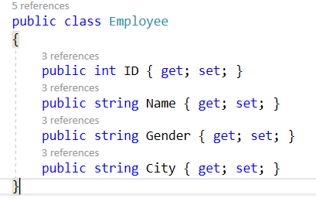

**B2:** Xây dựng HomeController , Action ShowEmployee

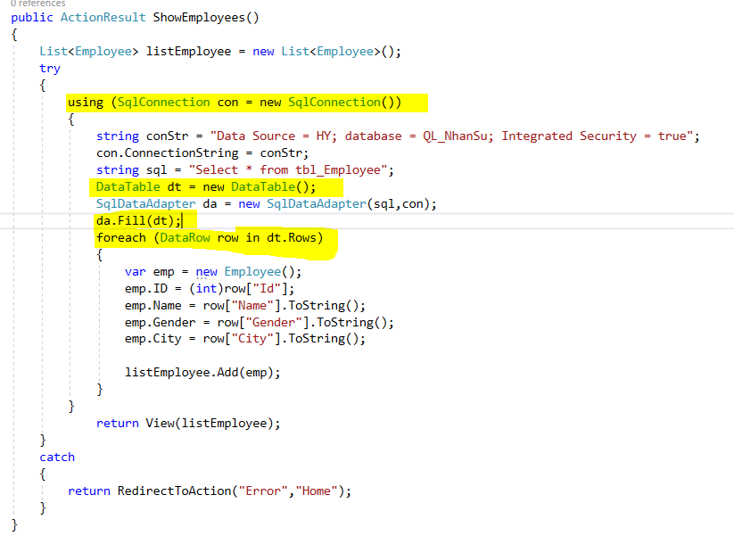

**B3:** Xây dựng View ShowEmployee.cshtml tự động kết hợp customize theo đúng mẫu.

* **Ienumerable là 1 interface được định nghĩa sẵn trong namespace System.Collections của .NET.**
* **Để Duyệt một danh sách sử dụng foreach 🡪 Đối Implement Interface Ienumerable hoặc Ienumerable<T> (hỗ trợ kiểu Generic)**
* **Trong C# có nhiều kiểu dữ liệu dạng danh sách như: Dictionary, List, ArrayList, String,… đều Implement từ Ienumerable hoặc Ienumerable<T>**
* **https://docs.microsoft.com/en-us/dotnet/api/system.collections.ienumerable?view=net-5.0**

**Bài 2: Kết nối CSDL sử dụng ADO trong MVC** Xây dựng View hiển thị Danh sách nhân viên như sau:

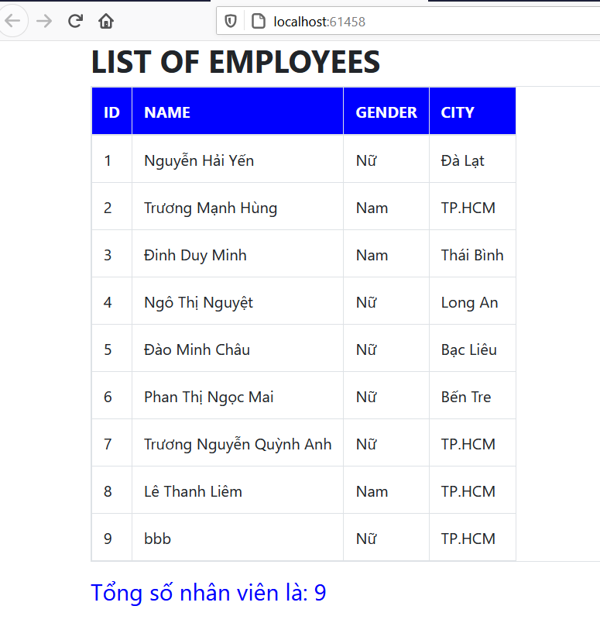

**Yêu Cầu :**

* Kết nối CSDL bằng ADO
* Xây dựng Model **Employee**
* Xây dựng Model **ConnectEmployee** (Thực hiện lấy dl từ bảng Employees qua phương thức **getData()**, đếm số nhân viên trong bảng tbl_Employee qua phương thức **getSL()**,….)
* Xây dựng Controller Home, Action **ShowEmployee1**
* Xây dựng giao diện **ShowEmployee1** ( Không dùng giao diện Template)

**Bài 3:** Sử dụng thư viện ADO trong MVC hãy đọc dữ liệu từ tbl_Deparment trong CSDL này hiển thị trên View **ShowDeparment.cshtml**

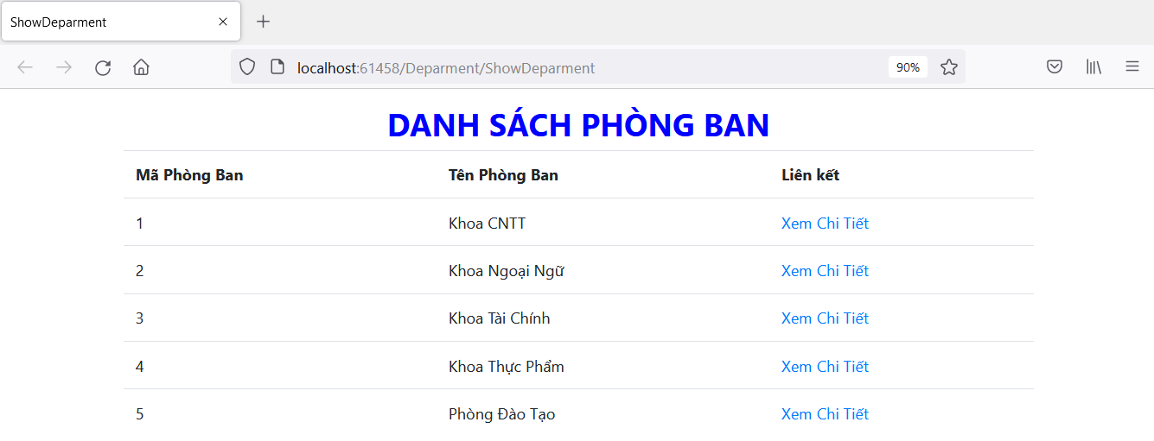

**Yêu cầu:**

* Kết nối CSDL bằng ADO
* Xây dựng Model **Deparment**
* Xây dựng Model **ConnectDeparment** (Thực hiện lấy dl từ bảng Deparment qua phương thức **getData()**, Xem chi tiết từng phòng qua phương thức **Details()**, **SoNV(string id)**….)
* Hiển thị thông tin chi tiết của một phòng ban cụ thể khi người dùng chọn “Xem Chi Tiết ” lên View **ShowDetailsDept.cshtml** như sau:

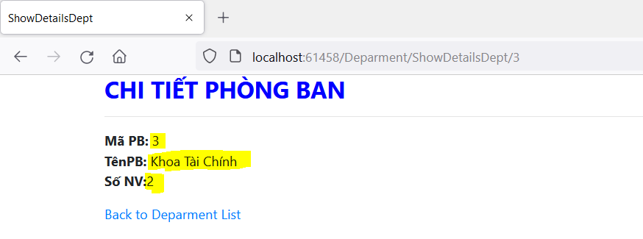

**Bài 4:** Thực hiện Xem danh sách nhân viên theo từng phòng ban như hình. Khi người dùng chọn một phòng ban nào đó sẽ cho hiển thị danh sách nhân viên của phòng ban tương ứng.

**Yêu cầu:**

* Trong Class: ConnectDeparment.cs bổ sung thêm phương thức public List<Employee> ListEmplByDept(string id)
* Trong DeparmentController bổ sung 2 phương thức:

public ActionResult ShowDDLDept()

public ActionResult ShowListEmplByDept(string id)

* Xây dựng các View tương ứng

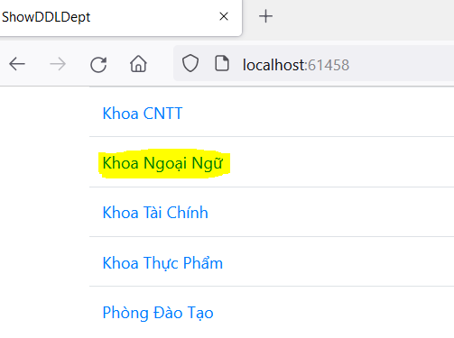 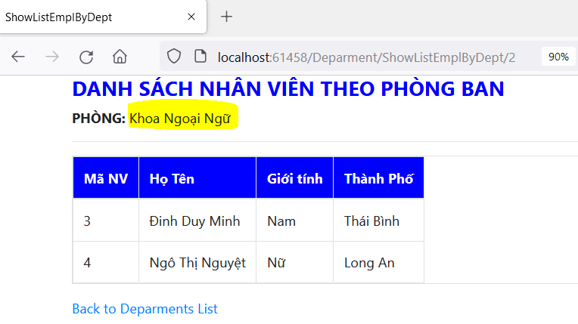

**Bài 5:** Thực hiện thêm vào tbl_Employees một nhân viên mới.

**Hướng dẫn :**

**B1:**  Bổ sung phương thức **InsertEmployee** vào Model **ConnectEmployee** (có kiểm tra trùng tên) như sau:

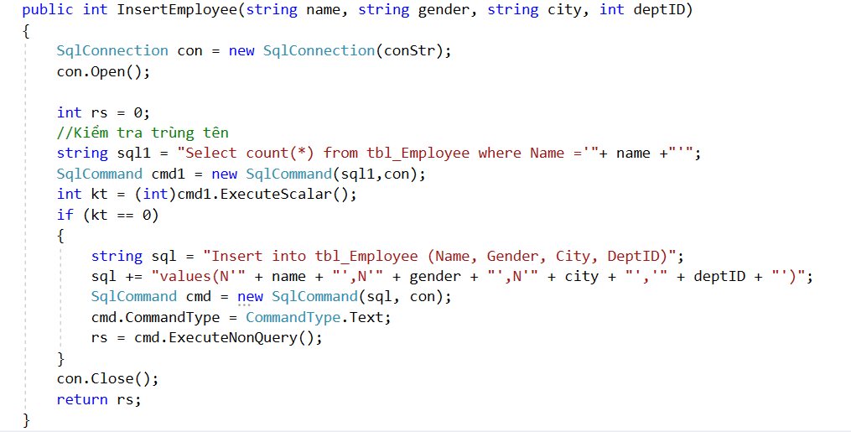

**B2:** Trong HomeController bổ sung Action

public ActionResult **CreateEmployee**(FormCollection fc)

**B3:** Tạo View **CreateEmployee.cshtml** như sau:

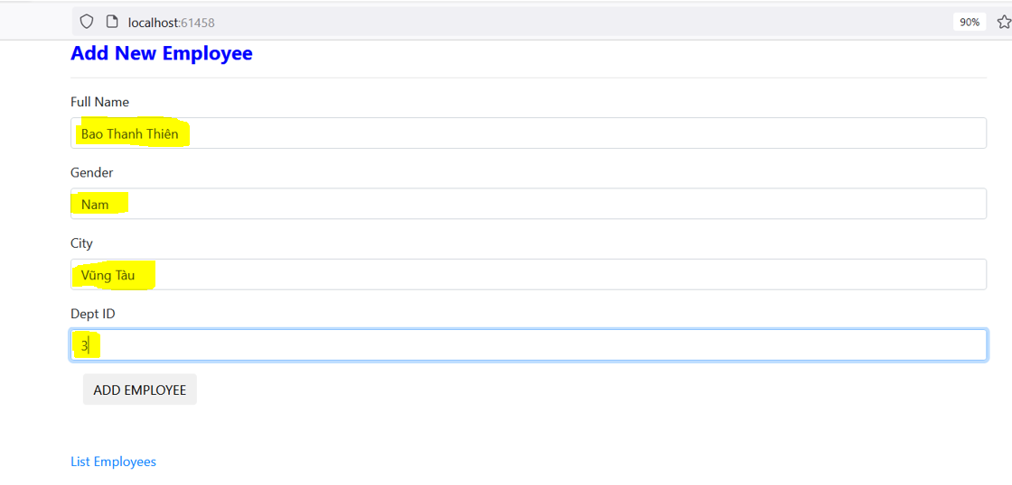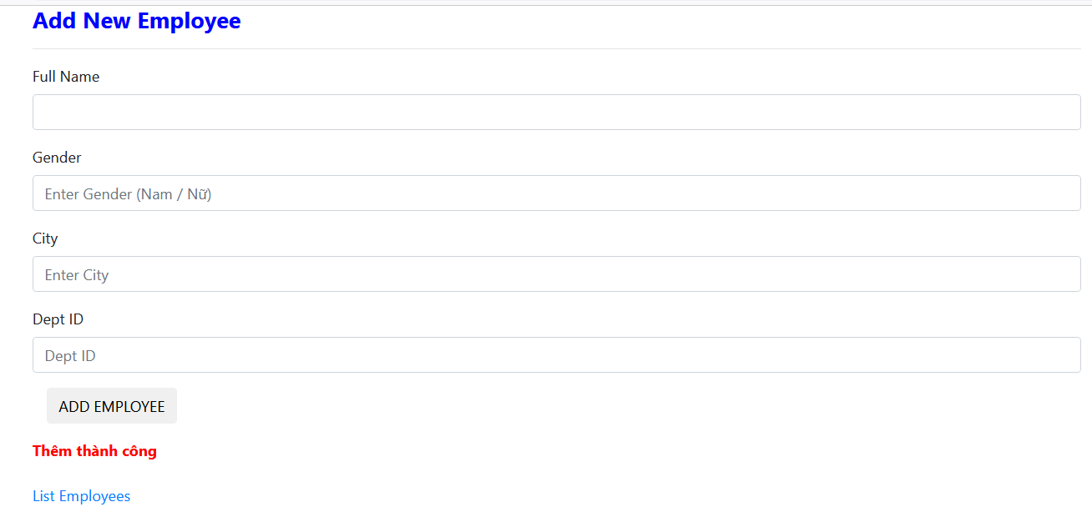

Sau khi thêm thành công, trở về List Employees để xem danh sách tbl_Employee

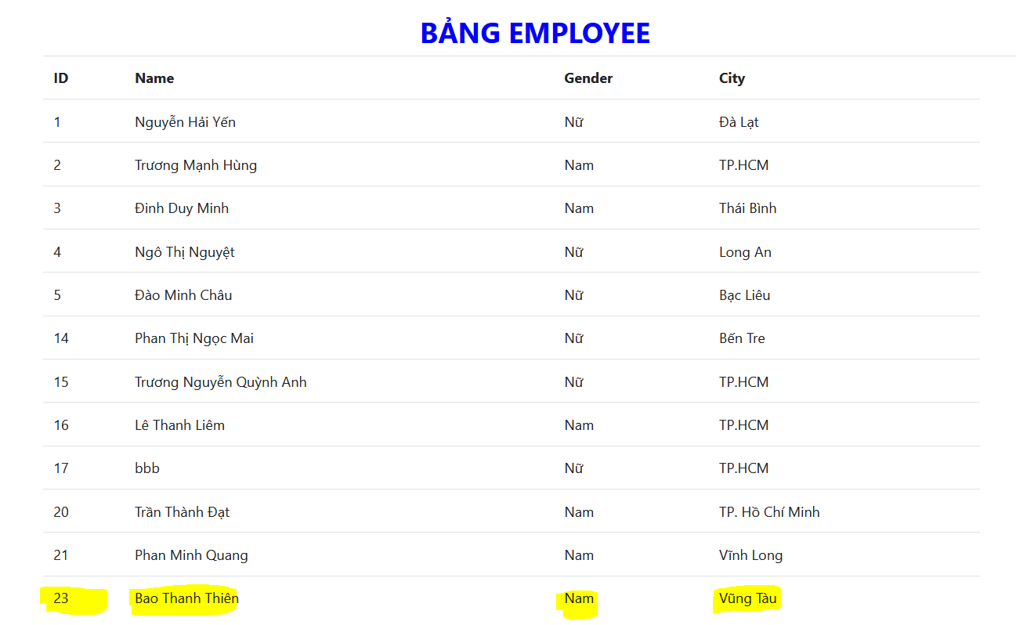

1. **Bài tập về nhà**

**Bài 6:** Cho CSDL Quản Lý bài hát như hình sau

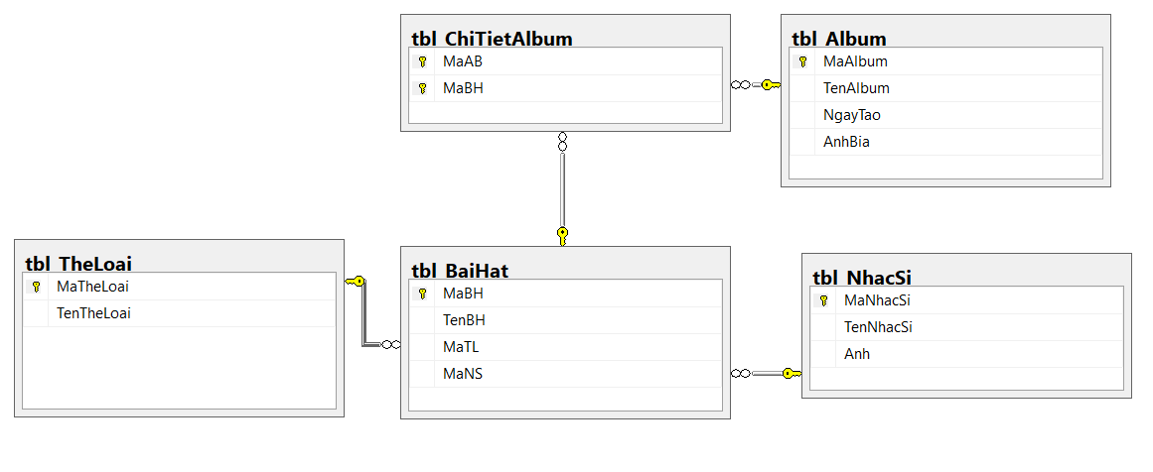

* Tạo LayoutPage1.cshtml như sau:

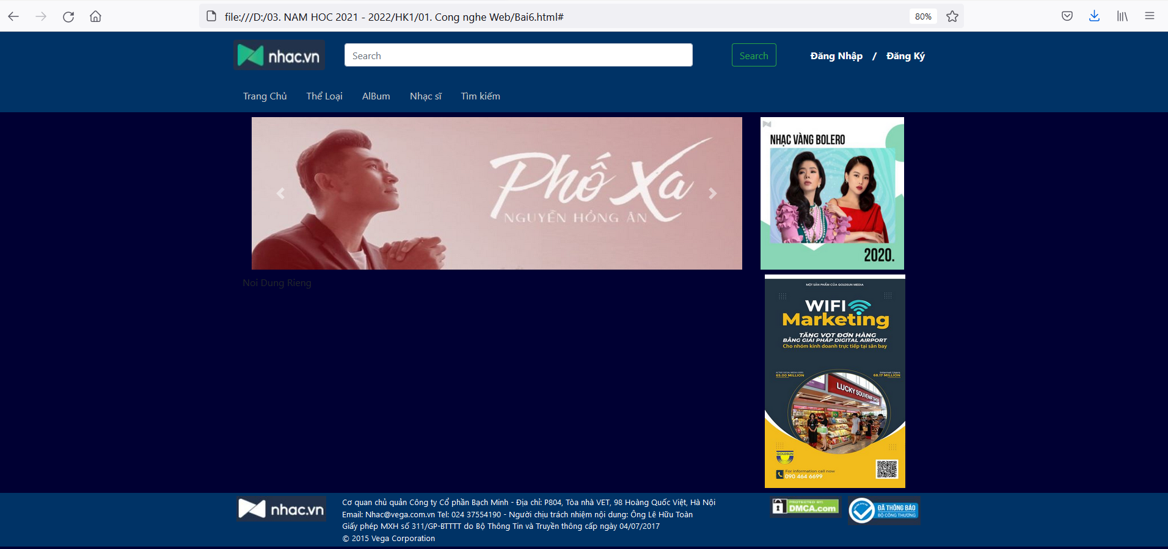

* Xây dựng trang chủ cho phép hiển thị tất cả các bài hát trong tbl_BaiHat như sau:

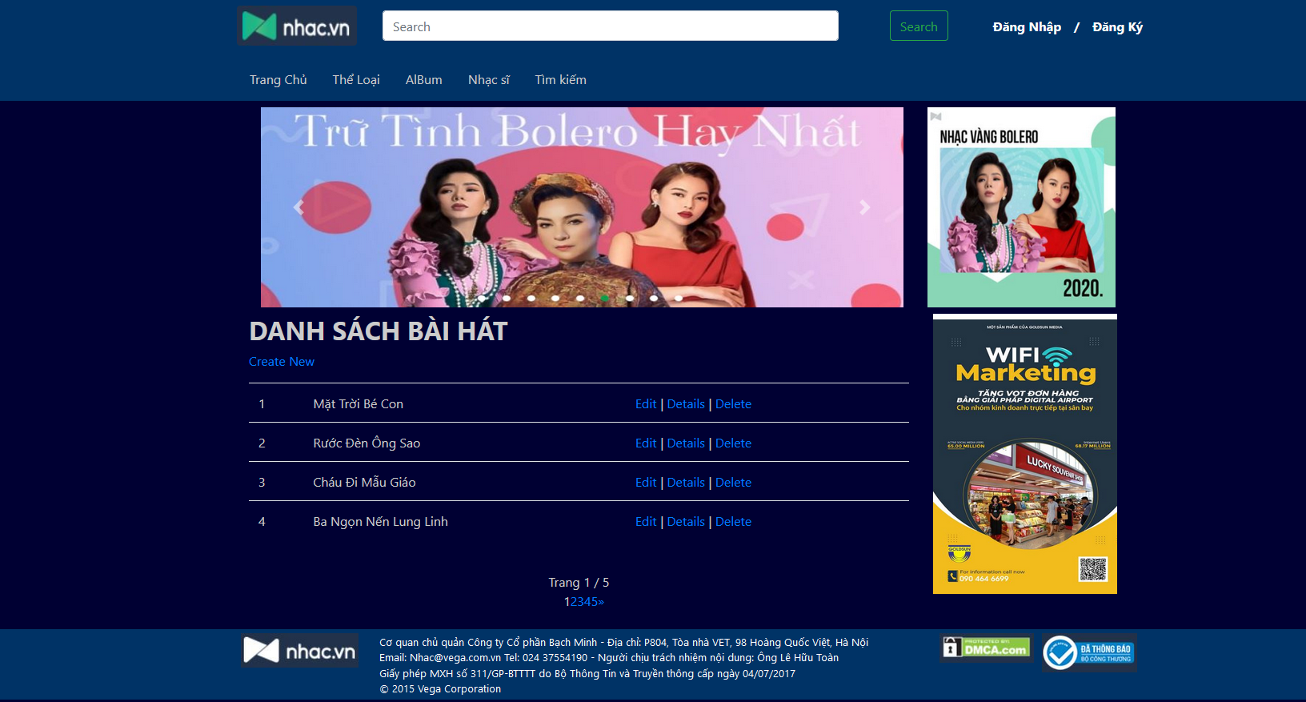

* Thực hiện phân trang cho trang chủ

**B1:** Cài đặt gói PageList.MVC

Tools 🡪 Library Package Manager 🡪 Manage NuGet Packages

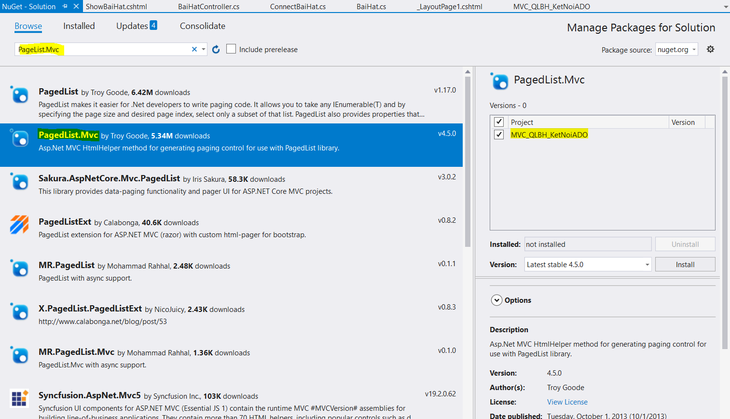

**B2: Tạo Action ShowBaiHat**

public ActionResult ShowBaiHat(int? page)

**B3:** Bổ sung mã phân trang trong View ShowBaiHat.cshtml

**Chú ý** Khai báo sử dụng thư viện **PagedList** và **PagedListMvc**

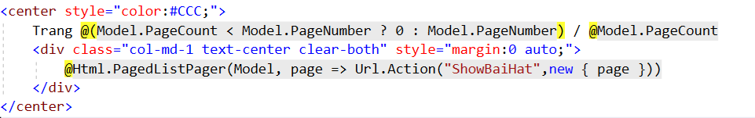

* Xây dựng trang SearchBaiHat như sau:

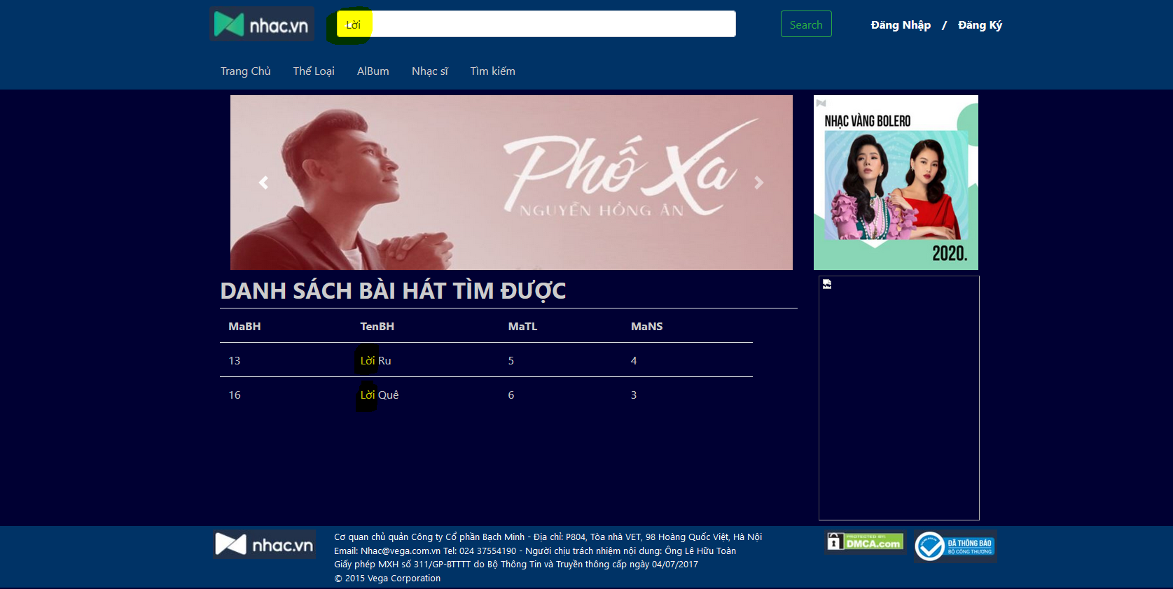

* Xây dựng trang AlBum cho phép hiển thị danh sách các album như sau:

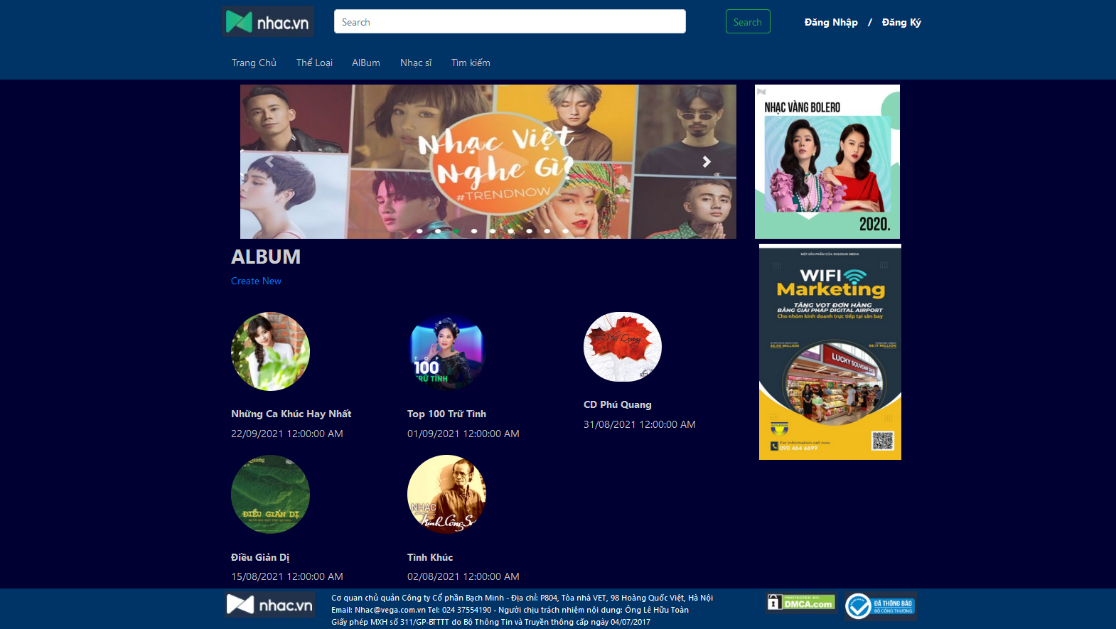

* Xây dựng trang CreateAlBum như sau

